**Como empezar con un entrenamiento para la red neuronal**

**Necesitamos los siguientes requerimientos:**

* **Python 3.5**
* **Tensorflow 1.12 – 1.14**

**Para empezar vamos a seguir los siguientes pasos:**

1. **Crear un entorno virtual**

* python -m venv NombreEntornoVirtual

1. **Acceder al entorno virtual**

* ObjectDetection1.2\Scripts\activate.bat

Para identificar que estamos dentro del entorno virtual

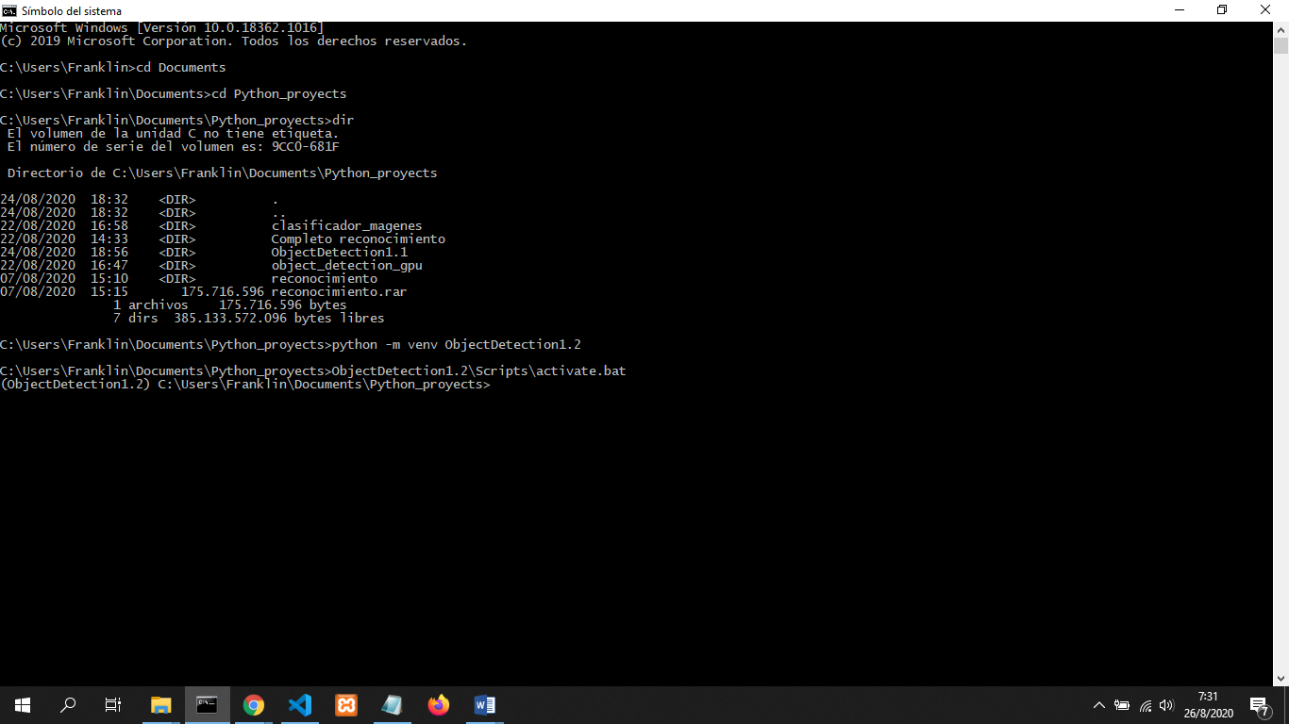

1. **Actualizar el paquete pip para poder ejecutar los comandos sin ningún problema**

* python -m pip install --upgrade pip

1. **Instalar todos los paquetes necesarios**

* pip install tensorflow==1.14
* pip install protobuf
* pip install pillow
* pip install lxml
* pip install Cython
* pip install contextlib2
* pip install matplotlib
* pip install pandas
* pip install opencv-python
* pip install numpy

1. **Añadir al PATH las variables de entorno en donde se encuentra nuestro entorno virtual**

set PYTHONPATH=C:\Users\Franklin\Documents\Python_proyects\ObjectDetection1.2\modelC:\Users\Franklin\Documents\Python_proyects\ObjectDetection1.2\model\research;C:\Users\Franklin\Documents\Python_proyects\ObjectDetection1.2\model\research\slim

1. **Dentro de la carpeta model/research ejecutar los siguiente comandos**

* python setup.py build

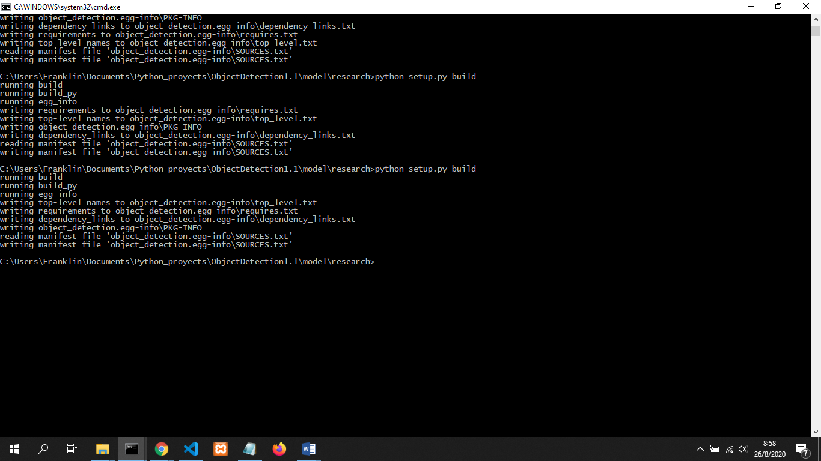

* python setup.py install

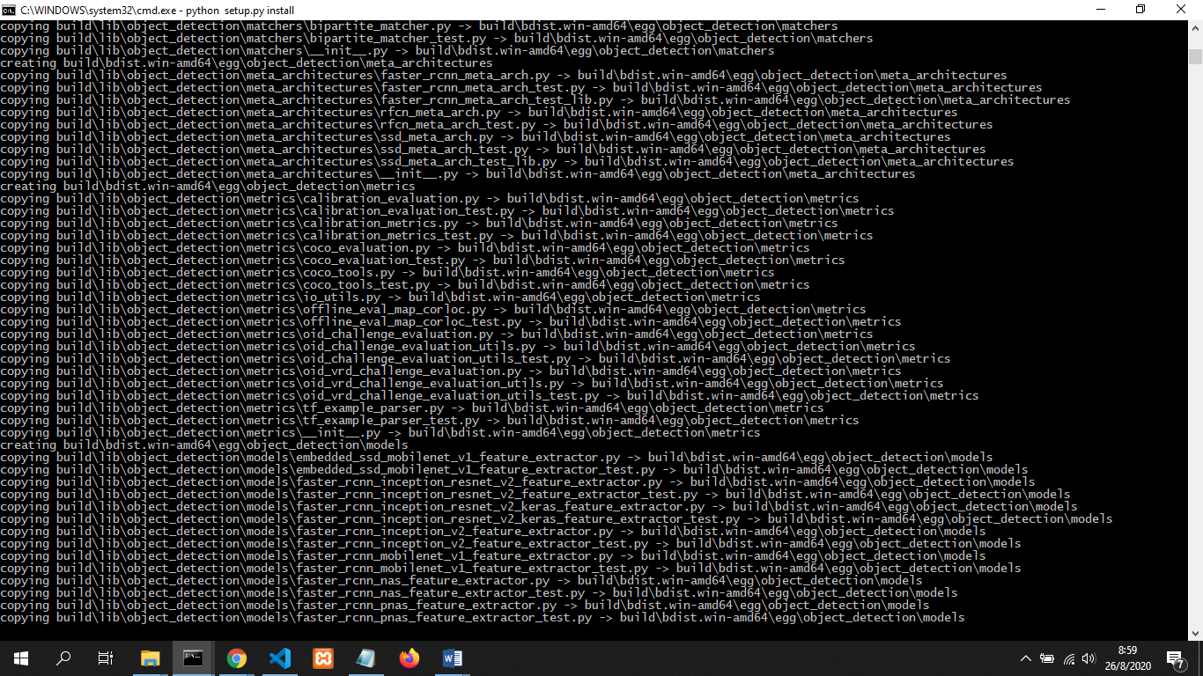

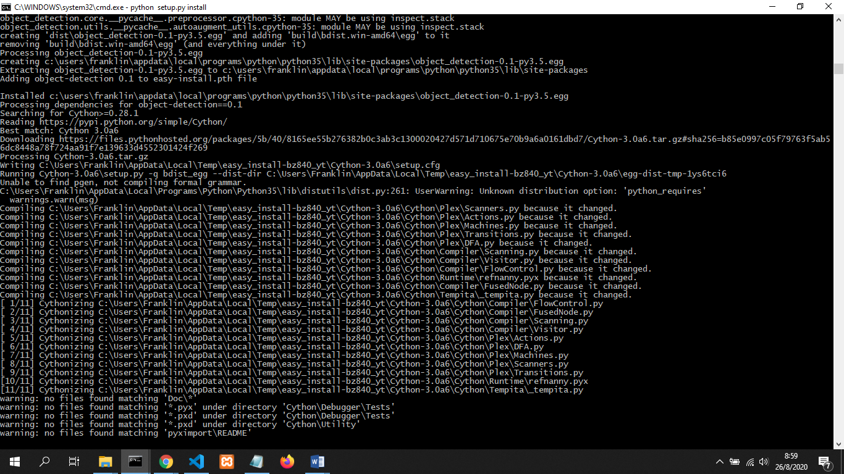

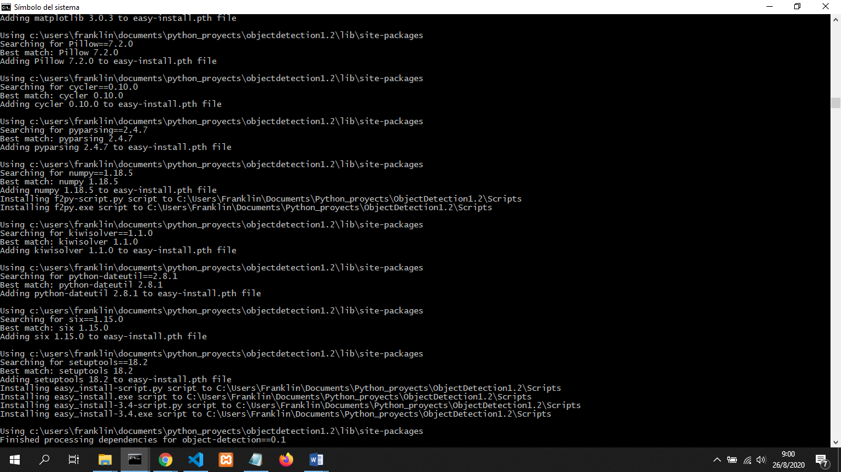

1. **Copiamos nuestras imágenes procesadas con labelimg dentro de las carpetas train y test, Todas las imágenes sin importar el objeto que contengan.**

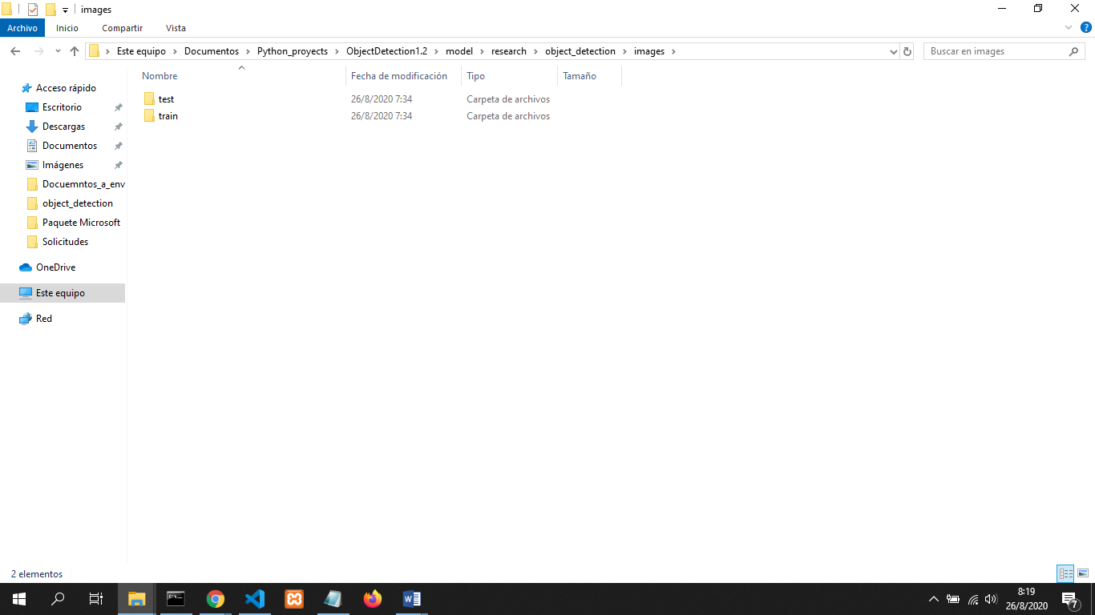

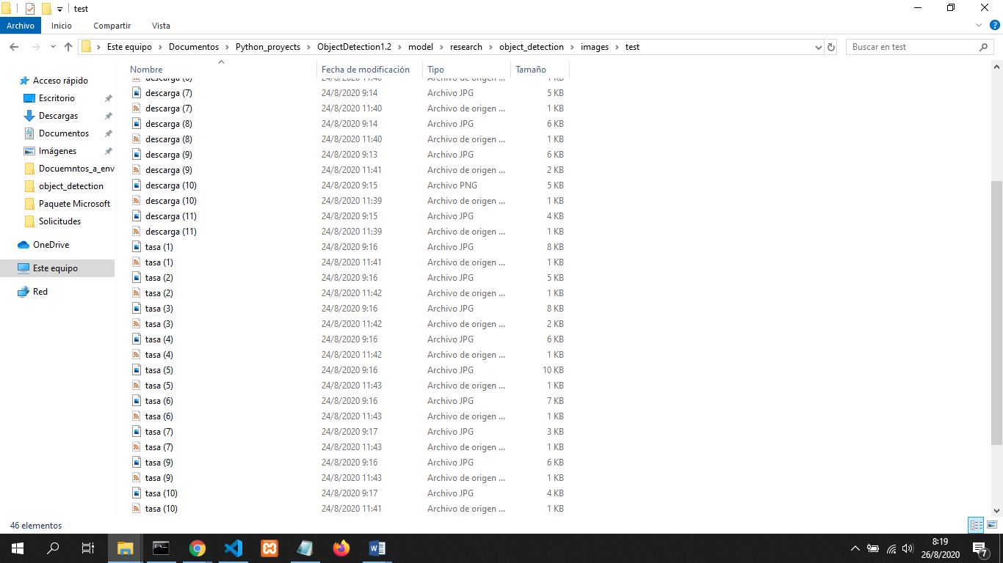

1. **Dentro de la carpeta model/research/object_detection ejecutamos los siguientes comandos.**

* python xml_to_csv.py

Esto nos convertirá los xml a un formato entendible para la maquina

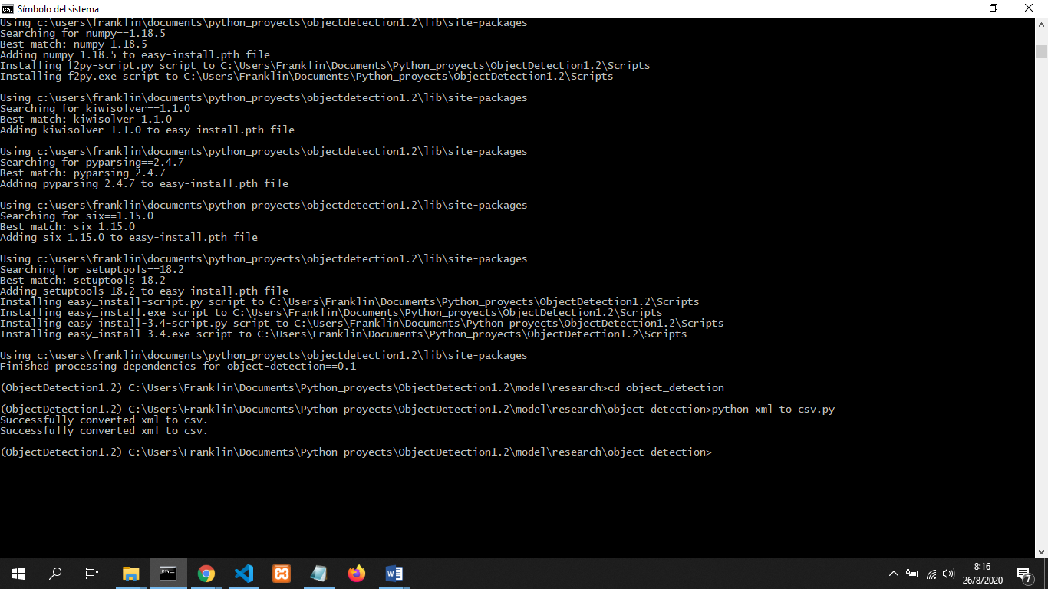

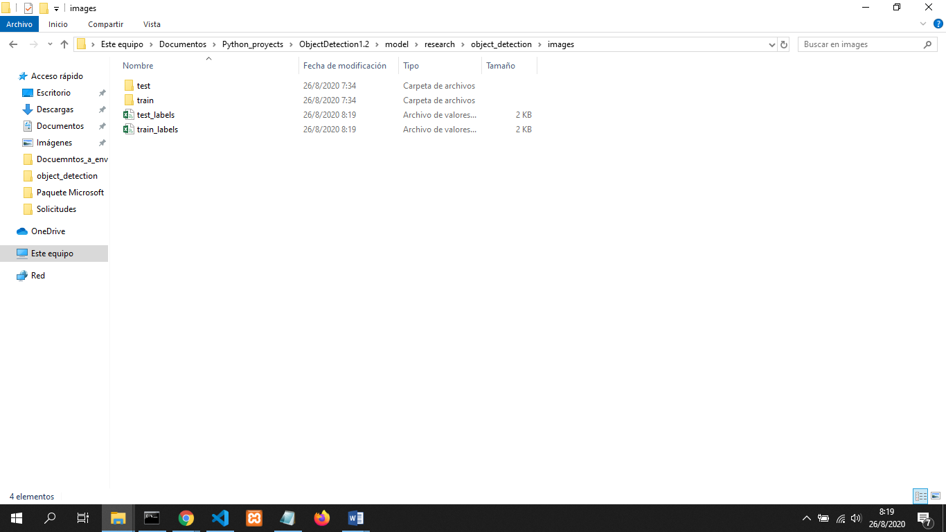

Esto nos dejara dos archivos en formato csv o formato de Excel.

1. **Modificamos el archivo *generate_tfrecord.py* que está ubicado dentro de la carpeta model/research/object_detection por el número de objetos que queremos entrenar. Ejemplo: Si queremos identificar una tasa y un esfero los colocamos dentro de este archivo de la siguiente manera:**

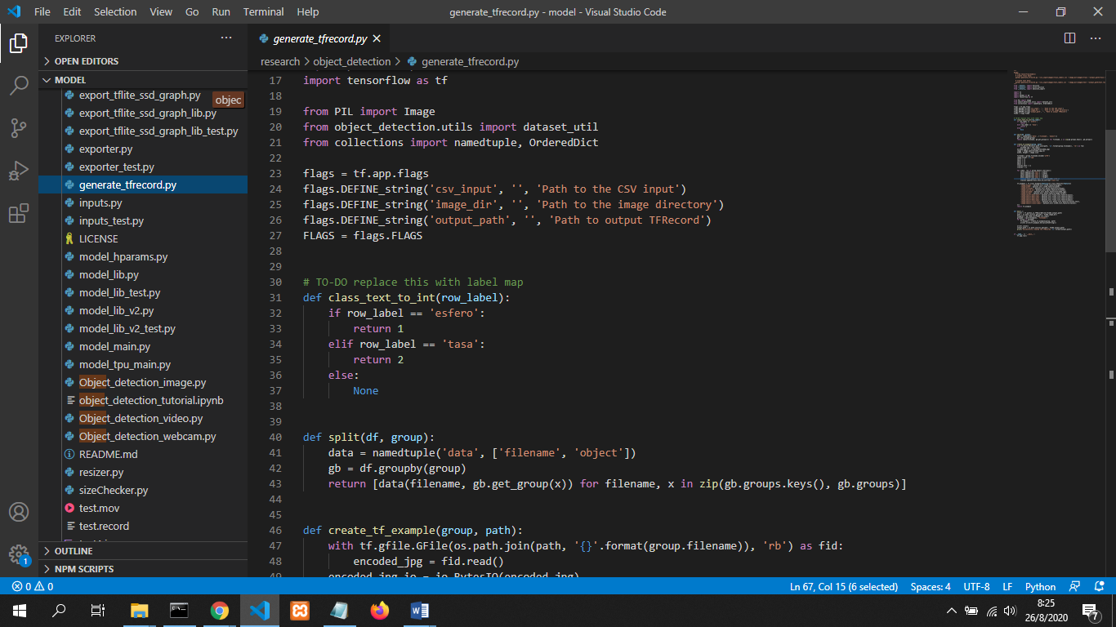

Este nombre debe coincidir con los label que asignamos a nuestras imágenes al procesarlas con labelimg.

1. **Con esta configuración ya podemos ejecutar el siguiente comando**

* python generate_tfrecord.py --csv_input=images\train_labels.csv --image_dir=images\train --output_path=train.record

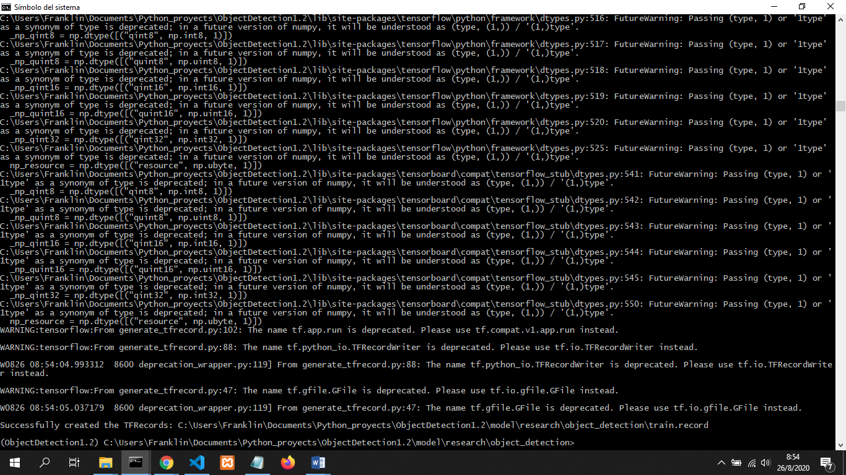

* python generate_tfrecord.py --csv_input=images\test_labels.csv --image_dir=images\test --output_path=test.record

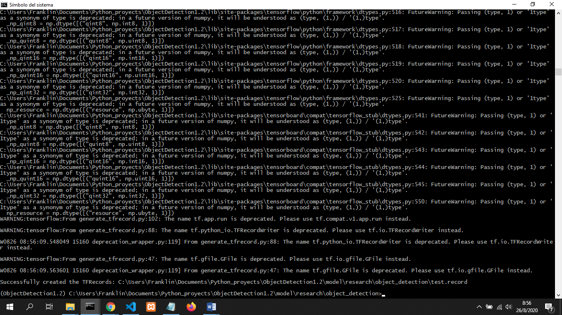

Esto nos generará los archivos con extencion .record (train.record y test.record) estos archivos se obtuvieron de los csv de la carpeta de imágenes, es decir a los labels de las imágenes las procesamos 2 veces.

1. **Modificamos los archivos *faster_rcnn_inception_v2_pets.config y labelmap.pbtxt* que están ubicados dentro de model/research/object_detection/training con la siguiente configuración:**

***faster_rcnn_inception_v2_pets.config***

Modificamos la variable **num_classes** con el numero de objetos que vamos a entrenar.

Ejemplo: si vamos a entrenar taza y esfero indicamos que son 2 clases

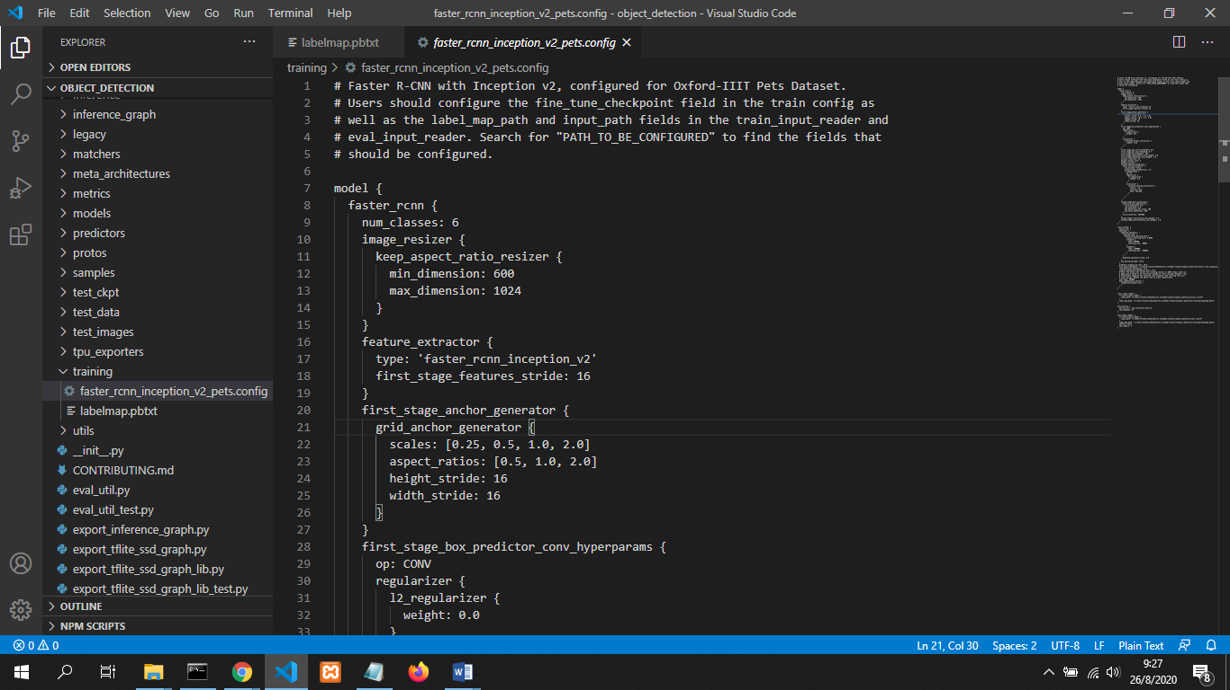

Modificamos todos los path con los que corresponden a nuestra carpeta

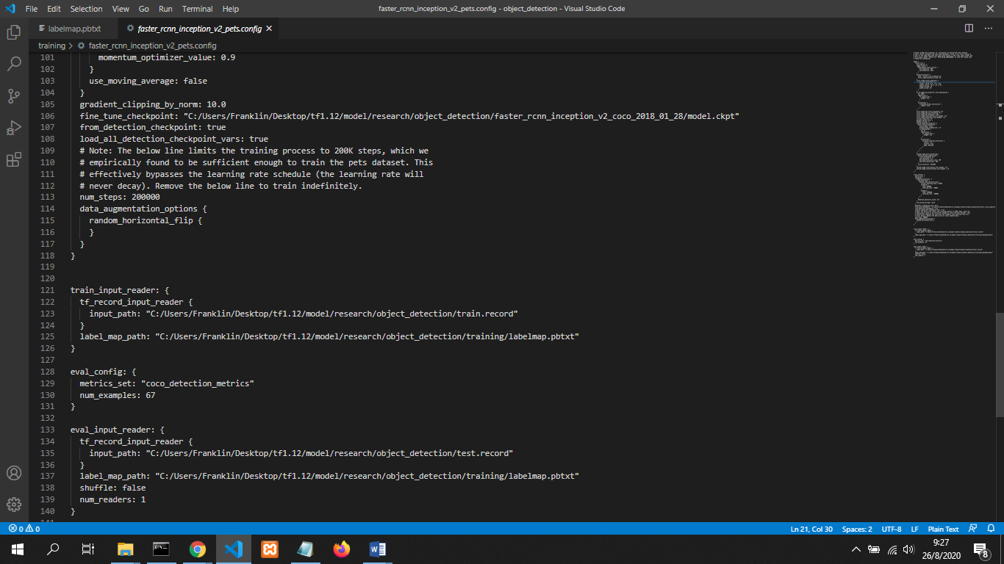

***labelmap.pbtxt***

Indicamos el nombre de nuestros objetos al igual que en el **paso 9**

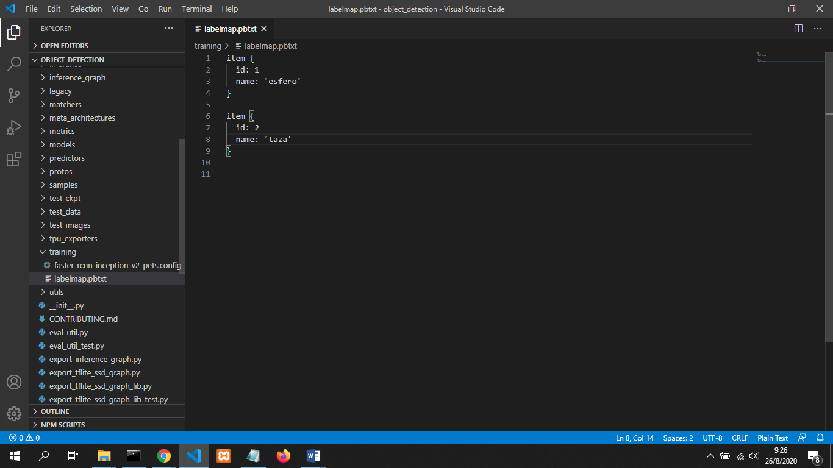

1. **Ejecutamos el entrenamiento con el siguiente comando, esto nos dará el número de pasos que está ejecutando y la perdida que está recibiendo, está perdida (loss) debe ser muy baja entre 1 y 0.x, si supera este número algo está mal en los pasos anteriores. Para ejecutar el entrenamiento ejecutamnos el comnando dentro de model/research/object_detection:**

* python legacy/train.py --logtostderr --train_dir=training/ --pipeline_config_path=training/faster_rcnn_inception_v2_pets.config